Mani in pasta:
cari genitori, i bambini del nido sono dei piccoli cuochi a cui piace sperimentare e toccare tutto anche in cucina. Perciò rendiamoli partecipi nel manipolare con noi i cibi e gustarli insieme. Sarà divertente far scoprire a vostro/a figlio/a che più alimenti insieme portano ad un gustoso risultato. A tal proposito queste ricette sono semplici e nutrienti adatte a farle e creare con i vostri bambini.

- Piccole polpette per piccole manine
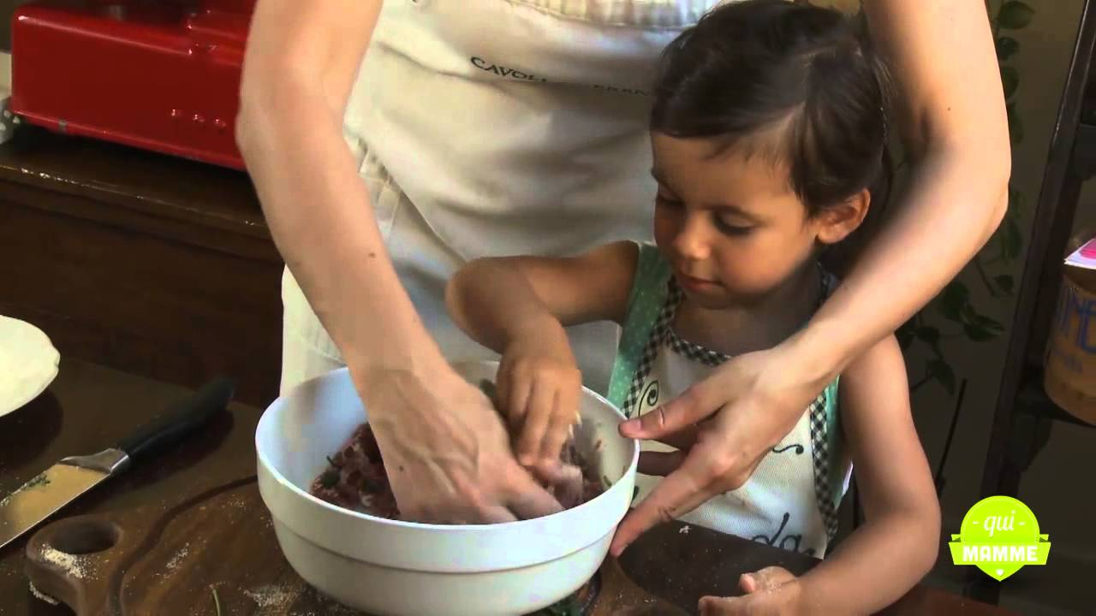
Ingredienti:
- 100 g di carne trita di vitello o manzo
- 200 g di pangrattato
- poca farina per impanare
- 1 uovo sbattuto
- 3 cucchiai di parmigiano reggiano
- sale e pepe
- olio extravergine di oliva

Procedimento:

Semplici e divertenti da preparare e piacciono a tutti. Fate lavorare ai bambini la carne macinata all'interno di una ciotola con un cucchiaio oppure con le mani. Rompete l'uovo in una ciotolina a parte e poi fate sbattere leggermente, giusto il tempo di amalgamare tuorlo e albume. Aggiungete due cucchiaini di uovo alla carne e fate impastare bene, poi proseguite con due cucchiai di pangrattato, il parmigiano, sale e pepe. Inumiditevi tutti le mani, prelevate una piccola porzione di impasto e formate le polpette tutti insieme.
Preparate una ciotolina con la farina, una con l'uovo sbattuto rimasto e un'altra con il pangrattato rimasto e fate passare ai bimbi le polpettine da una ciotola all'altra in quest'ordine. A questo punto cuocetele voi grandi in un po' di olio extra vergine d'oliva e fatele asciugare su dei fogli di carta assorbente prima di servirle.

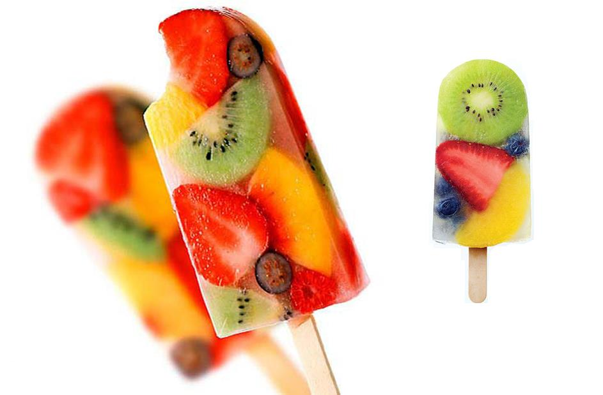
- Per una merenda golosa….

Ingredienti:
- 1 banana
- 60 g di mirtilli
- 100 ml di latte

Procedimento:
Sbucciate la banana e tagliatela a fette; lavate ed asciugate bene i mirtilli e riuniteli in un mixer con la banana e il latte. Frullate gli ingredienti fino ad ottenere un composto liscio e omogeneo.
Versate il frullato in 2 stampini da ghiacciolo e fateli gelare in freezer per almeno 3 ore.

Manine nella terra

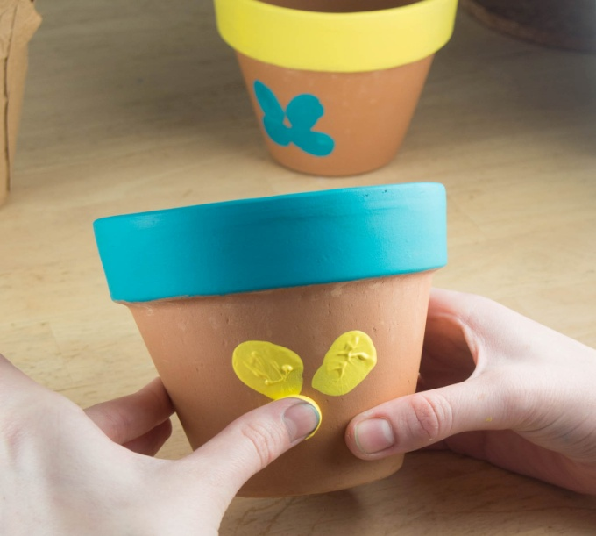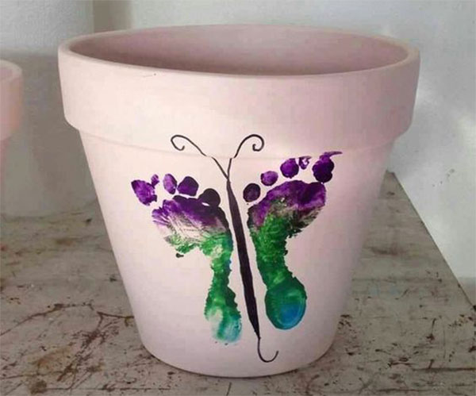
Cari genitori, nel nido i bambini amano giocare con la terra e scoprire cosa può offrire come colori, odori e suoni. A tal proposito vi proponiamo un attività di giardinaggio con i bambini da fare a casa. Partendo dalla decorazione del vasetto fino al riempirlo con una piantina.

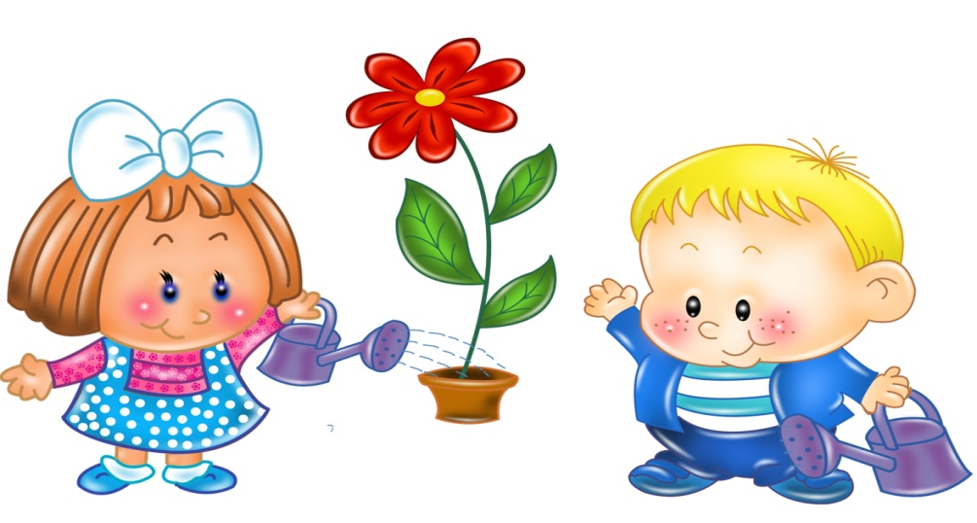

Riempire il vasetto con un po’ di terra con l’aiuto di una paletta o cucchaio. Fare un buchino al centro della terra e inserire la piantina, spingendola verso il basso. Coprire il vaso con la terra e poi innaffiare per dare l’acqua alla piantina.

Annunci

Scatola degli incastri
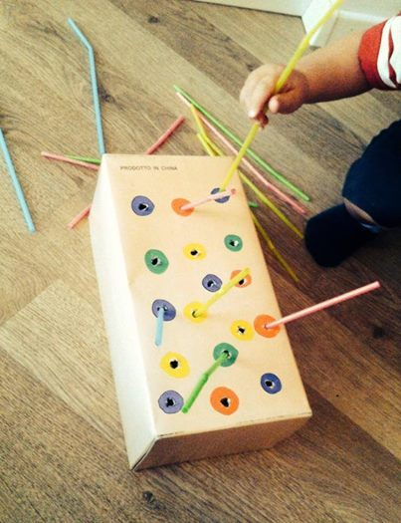
Cari genitori, attraverso questo gioco i bambini imparano a distinguere i colori e ad affinare la motricità fine. Occorre solo una scatola di scarpe, una forbice per fare i buchi, vari pennarelli colorati e alcune cannucce.
Obiettivo: infilare le cannucce colorate nel buco dello stesso colore.

